Введение.
Основную информацию об окружающем мире мы воспринимаем с помощью зрения, хотя полагаться на него на сто процентов нельзя. В природе есть такие явления как зрительные иллюзии. Они обманывают наш глаз, и мы воспринимаем картинку не верно.
Вообще иллюзия — искажённое восприятие реально существующего объекта или явления, допускающее неоднозначную интерпретацию.
Зрительные иллюзии делятся на три типа: физические, которые возникают благодаря световым явлениям, психологические, связанные с индивидуальным восприятием каждого человека и особенности зрения, которые выявляются из – за строения нашего глаза.
Итак, Вы уже немного знаете, что такое иллюзия. Теперь мы предлагаем Вам изучить этот вопрос более подробно…
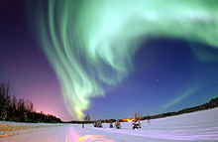

Глава 1. Физические иллюзии.
Явление преломления света.
Мы начнем наш рассказ с физических иллюзий. Иллюзий, которые возникают благодаря особенностям распространения света.
К таким иллюзиям можно отнести и явление преломления света, и миражи, и иллюзии интерьера многое другое.
Прозвучало интересное сочетание слов – явление преломления света, что же это?
Явление преломления света – при переходе из одной среды в другую, например, из воздуха в стекло или в воду, а также и наоборот, свет резко отклоняется от прямолинейного направления на границе раздела этих сред.
Чтобы определение стало более понятным, проведем такой опыт.
Опыт 1. Преломление света (для большей эффективности опыт лучше проводить в плохо освещенном помещении).
Возьмем лазерную указку, маленькое зеркальце и небольшой аквариум, наполненный водой.
Опустим зеркало на дно аквариума, зеркальной поверхностью вверх. Затем выключим свет в комнате. А теперь светим лазерной указкой в аквариум так, чтобы его свет попадал на зеркало. Что должно произойти? А Вы взгляните на потолок. Если опыт был проделан правильно, без ошибок, то на потолке должно появиться отражение лазерного луча. Это и есть явление преломления света.
Причина преломления лучей при переходе света из одной среды в другую – неодинаковая скорость распространения света в различных средах. В оптике принято при сравнении двух различных сред называть оптически более плотной ту среду, в которой свет распространяется с меньшей скоростью. А менее оптически плотной называют ту среду, в которой свет распространяется с большей скоростью.
В нашем случае, ориентируясь на опыт, получается, что в воздухе и в воде скорость распространения света неодинакова, иначе преломления света не произошло бы.

Для любознательных.
На рисунке изображена установка, на которой можно наблюдать преломление светового пучка при переходе из воздуха в воду и после отражения от зеркала на дне в воздух (α – угол падения луча, γ – угол преломления луча). Если преломленный луч в данной среде приближается к перпендикуляру (угол падения больше угла преломления), то это значит, что скорость света в этой среде меньше, чем в той, из которой луч входит в данную среду. Если преломленный луч удаляется от перпендикуляра ( угол преломления больше угла падения), то скорость света в этой среде больше, чем в той, из которой луч выходит.
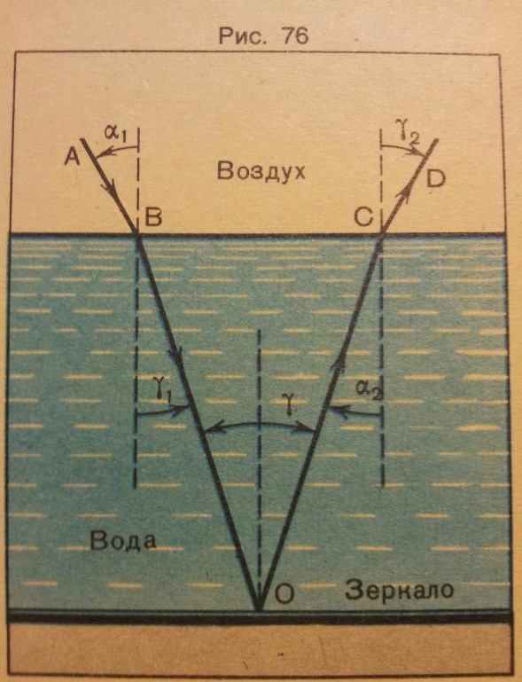

Зеркала. Камера обскура. Калейдоскоп.
Очень много интересных опытов можно проделать с зеркалами. Можно подглядеть за угол, увидеть того, кто стоит позади Вас и это только самое простое!...
Свет, падающий на поверхность тела, частично или полностью отражается от этой поверхности в ту же среду, из которой он шел. Такое явление и называют отражением света.
Поверхности тел могут быть гладкими или шероховатыми с мельчайшими неровностями. Опыт показывает, что отражение света от таких поверхностей происходит по – разному.
Глядя на освещенную неровную поверхность любого тела, мы видим эту поверхность. Но когда мы смотрим на чистое плоское зеркало, то не видим его поверхности, а видим свое отражение в зеркале. Если постепенно запылить поверхность зеркала, то изображение предметов в нем начнет тускнеть, а при сильном запылении или замазывании зеркала, изображение вообще исчезнет. Мы будем видеть лишь слой пыли и мела, потому что этот слой образует поверхность с мельчайшими неровностями. Путем шлифовки и полировки негладкую поверхность можно сделать зеркальной. Но есть и природные зеркала – гладь озера, реки, залива и т.д.
Изучая явление преломления света, мы сами того не подозревая обратились к двум законам отражения. Здесь такой же принцип. Эти законы гласят:
- Угол падения равен углу отражения.
- Луч падающий и луч отраженный лежат в одной плоскости с перпендикуляром к отражающей поверхности в точке падения луча.
Опыт 2.
Возьмем два зеркала и поставим их напротив друг друга. Встанем между ними. Что Вы видите в зеркале напротив Вас? Если все сделать правильно, то в обоих зеркалах Вы отразитесь бесконечно много раз. А все потому, что Ваше отражение в первом зеркале отразилось во втором.
Очень интересным примером являются и кривые зеркала. Из – за неровной поверхности изображение искажается, и нам кажется, что мы превращаемся в монстра.

Чтобы понять, что такое камера обскура проведем такой опыт.
Опыт 3.
Возьмем закрытый ящик с небольшим отверстием, с черными стенками внутри и со стеклянной матовой стенкой (экраном) против отверстия. Если осветить какой – либо предмет, расположенный против отверстия и посмотреть на матовое стекло извне, то на нем мы увидим изображение предмета, только перевернутое.
Такой черный ящик с малым отверстием является оптическим прибором и называется камера обскура. Ее действие основано на световом проецировании.
Калейдоскоп же принципиально отличается от камеры обскура тем, что калейдоскоп – это труба. Труба, внутри которой расположены зеркала, линзы и цветные стеклышки или бусинки. Принцип действия калейдоскопа очень простой, но эффектный. Надо лишь преподнести его к глазам и медленно поворачивать. Разноцветные безделушки будут переворачиваться из стороны в сторону, образовывая все новые и новые узоры. Просто и красиво!
Теперь Вы знаете немного интересных фактов о двух оптических приборах – камере обскура и калейдоскопе и о том, какие явления связаны с отражением света в зеркалах.
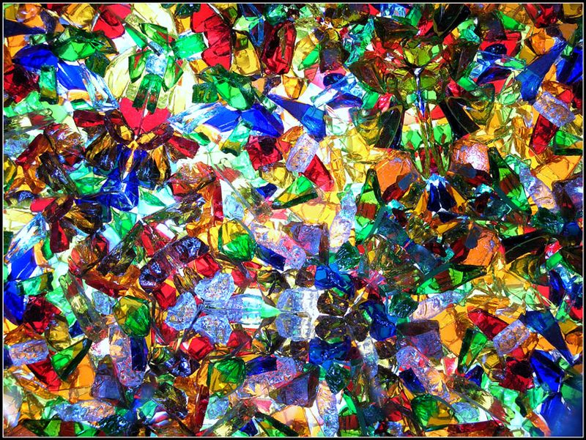

Миражи
О явлении преломления света мы поговорили. Пожалуй, что следующая наша тема будет интересна всем и каждому. Ведь многим интересно происхождение миражей, разве нет?...
В спокойном воздухе в ясные дни, в особенности в утреннее и предвечернее время, над горизонтом иногда возникает прямое или перевернутое изображение наземных предметов, скрытых от нашего взора разными препятствиями. Это и есть мнимое изображение в атмосфере – мираж.
Достаточно посмотреть на рисунок, чтобы представить себе, насколько впечатляющими могут быть миражи при непосредственном наблюдении.
Плотность земной атмосферы, кроме того, что она уменьшается вблизи земной поверхности, зависит от температуры самой поверхности.
Наблюдениями установлено, что рано утром или после жаркого дня и безветренной ночи слой воздуха вблизи поверхности почвы или моря холоднее выше лежащих слоев воздуха, плотность которых, поэтому меньше плотности самого нижнего слоя воздуха. В таких условиях солнечный свет, отраженный от какого – нибудь предмета, находящегося в нижнем слое, распространяется в области теплых, менее плотных слоев воздуха, постепенно преломляясь (свет огибает поверхность суши или моря - поэтому мы видим отражение предмета на небе).
Миражи бывают верхними, нижними и теневыми (теневыми изображениями).
Верхние миражи мы видим на фоне неба, при условии, что сам предмет миража скрыт от нас выпуклой поверхностью суши или моря.
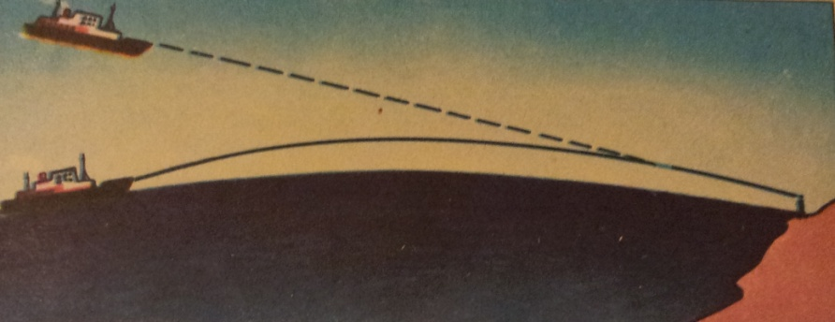

Нижние миражи можно наблюдать над горячими поверхностями, нагретыми Солнцем. Кажется, что они расположены под горизонтом – отсюда и название.
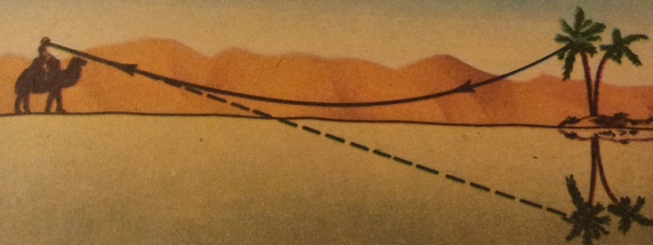

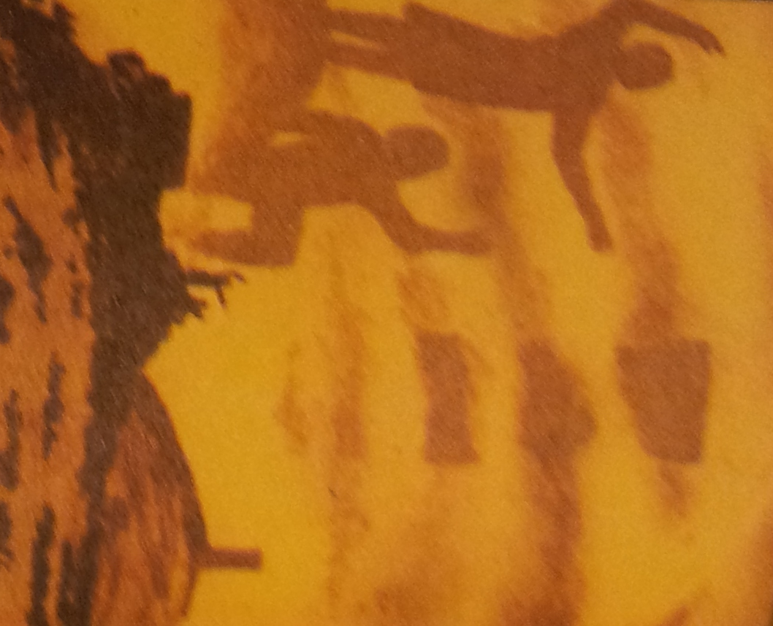
Мираж, представленный на этом рисунке – колоссальное теневое изображение предметов на фоне неба. Это тоже своего рода мираж.

Интерьер
Ну, а теперь поговорим об иллюзиях света, которые окружают нас повсюду. Не важно, где Вы сейчас находитесь: у себя дома, в школьном классе, кабинете, офисе и т.п. В каждом помещении есть свои иллюзии интерьера и одежды.
Например, если покрасить стены квартиры в цвета с оттенком металик, то помещение не будет выглядеть уютно – оно не будет напоминать Вам дом, теплый милый дом. А если еще и включить яркий бело – синий цвет, то Ваша квартира и вовсе превратится в офис.
Этим и объясняется, почему дома Вы чувствуете себя спокойно и уютно, в офисе сдержанно, а находясь в школе, Вы уже отчасти по цветовой гамме можете понять, что Вы в школе, а не в больнице.

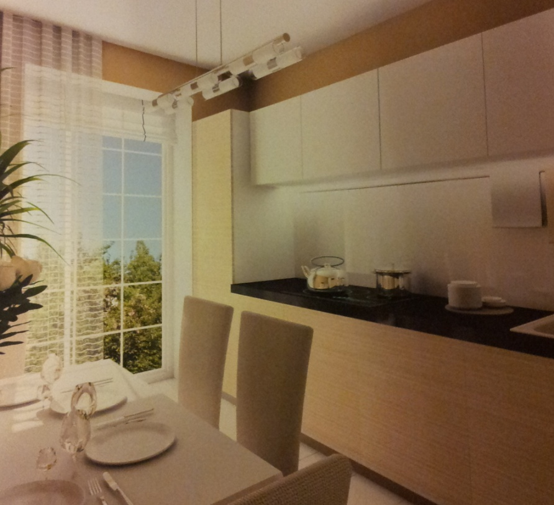
При помощи того же света можно зрительно удлинить очень маленький коридор, сделать квадратной прямоугольную комнату – главное правильно распределить свет.
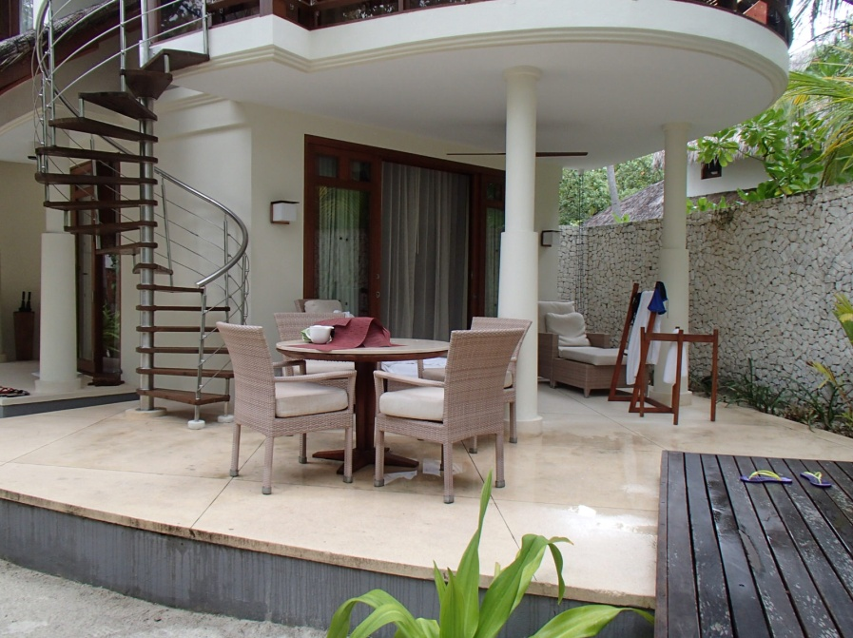

Одежда
Примерно также мы используем иллюзии в одежде. Крой одежды и крупный рисунок создают ощущение растянутости фигуры в ширину (рис.1), оборка вокруг ворота подчеркивает округлость плеч (рис.2).
рис. 2
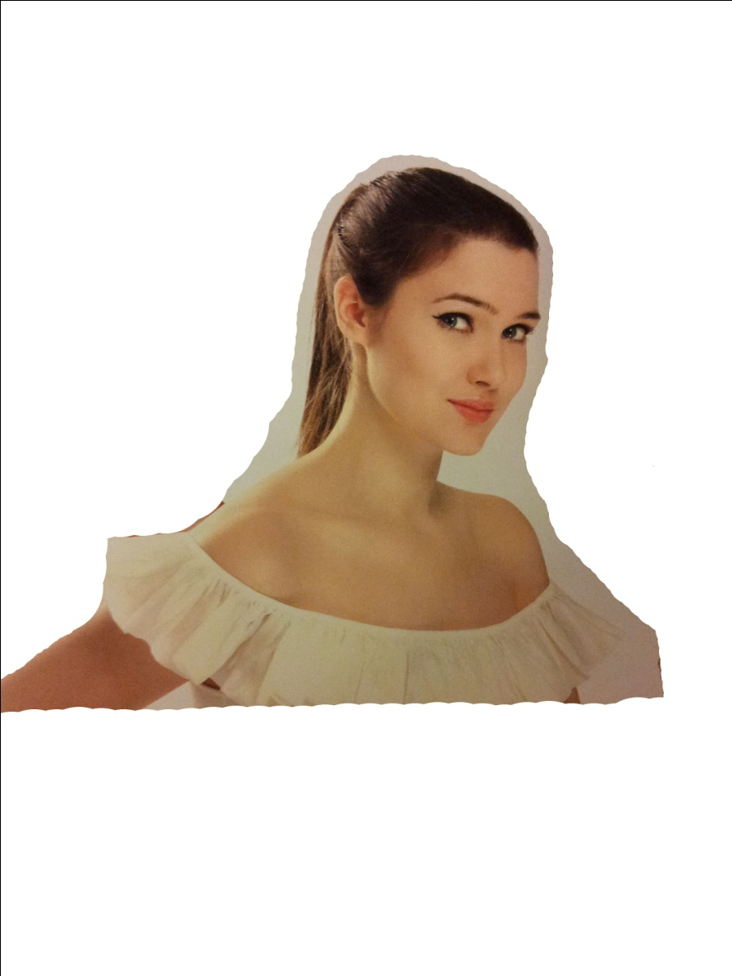
рис. 1

Белый свет – сложный свет. Радуга.
Чтобы доказать, что из белого света можно получить красный, оранжевый, желтый, синий, зеленый, голубой, фиолетовый, проведем такой опыт.
Опыт 4.
Возьмем фонарик (лампа обычная белого цвета), стеклянная призма и белый экран (простыня).
Поставим призму между фонарем и экраном и включим фонарь. Если сделать все правильно, то вместо обычного белого света, мы увидим разноцветный.
На основании этого опыта Ньютон сделал заключение, что пучок белого света является сложным, состоящим из семи основных цветовых пучков, которые являются простыми – однородными.
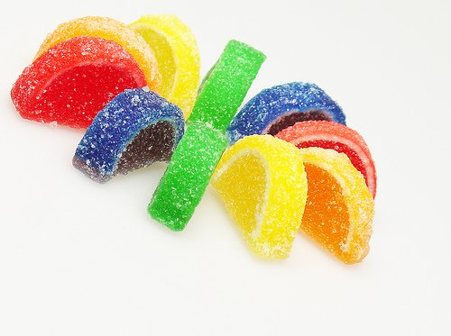
Разложение пучка солнечного цвета на цветные пучки объясняется тем, что пучки различной цветности по-разному преломляются призмой. Это означает, что скорость распространения света в призме зависит от его цветности. Красный цвет меньше преломляется призмой, чем фиолетовый, следовательно, скорость распространения красного света в призме больше скорости распространения фиолетового.
В вакууме свет любой цветности распространяется с одинаковой скоростью равной 300 000 км/с.

Радуга
Радуга это - ничто иное, как непрерывный спектр солнечного света, образованный разложением света в каплях дождя как в призмах. Из дождевых капель под разными углами преломления выходят широкие разноцветные пучки.
Наблюдатель, находясь вне зоны дождя, видит над горизонтом радугу в зоне дождя в виде разноцветных дуговых полос на фоне дождевых облаков, освещаемых Солнцем на расстоянии от 1 км до 2 км. Верхняя полоса радуги – красная находится не выше 42⁰ над горизонтом, нижняя же полоса – фиолетовая, между ними располагаются все остальные участки спектра. В это время Солнце стоит невысоко над горизонтом за спиной наблюдателя, а центр радуги – под горизонтом.
Если подняться над землей, можно увидеть все радужное кольцо.
При солнечном освещении радугу можно наблюдать иногда в брызгах водопада, фонтана, при работе поливочной машины. Иногда удается увидеть радугу на росе – это так называемая росная радуга.
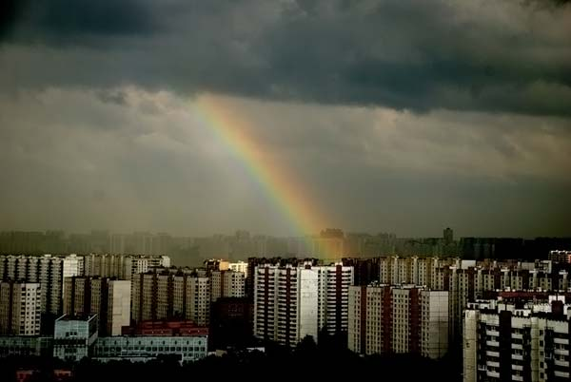

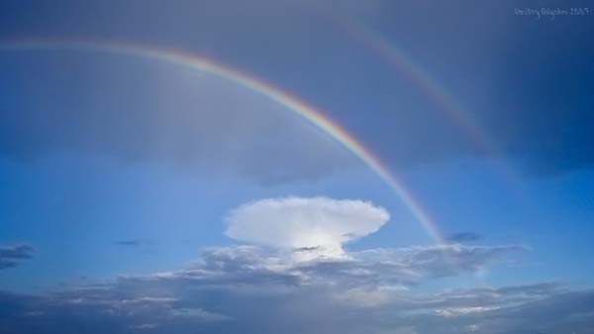
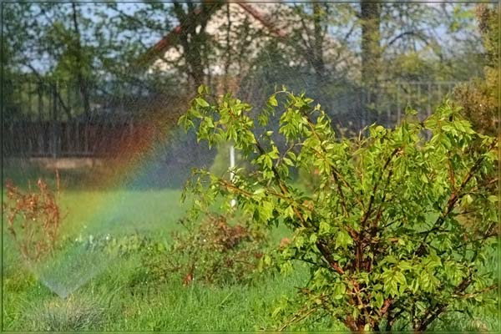

Глава 2. Психологические иллюзии.
Психологические иллюзии – это иллюзии, которые возникают из – за того, что каждый человек воспринимает окружающий мир по своему. Например, если рядом с высоким баскетболистом стоит обычный человек – нам естественно кажется, что баскетболист ростом с Эйфелеву башню, а обычный человек очень и очень низок, хотя рост у него вполне нормальный. И так не только с людьми.
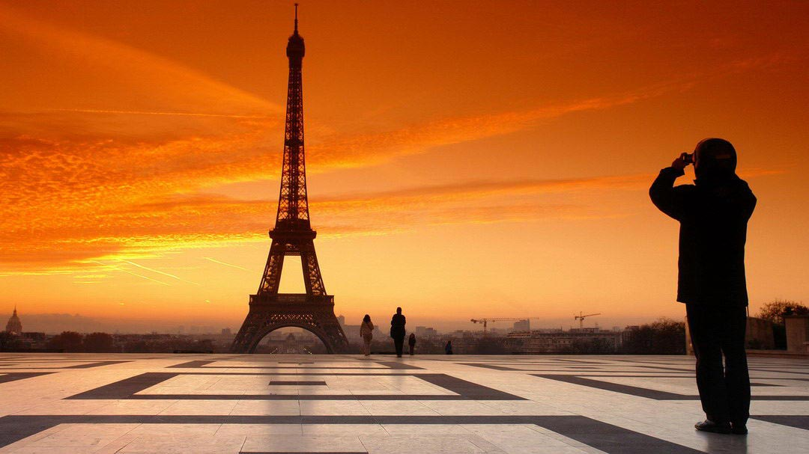

Также к психологическим иллюзиям можно отчасти отнести некоторые иллюзии интерьера, о которых мы уже говорили.
Ведь восприятие цветов – это тоже психологическая иллюзия. Цвет металик – вызывает какое – то холодное чувство внутри, цвет мягкой тональности – вызывает что – то теплое светлое.

Глава 3. Иллюзии, связанные с особенностями зрения.
Наши глаза связаны с мозгом, а также с нервной системой организма.
Если сравнить устройство глаза с устройством современных оптических аппаратов, таких как фотоаппарат, то можно заметить некоторое сходство между ними. Это сходство хорошо видно на этих рисунках.
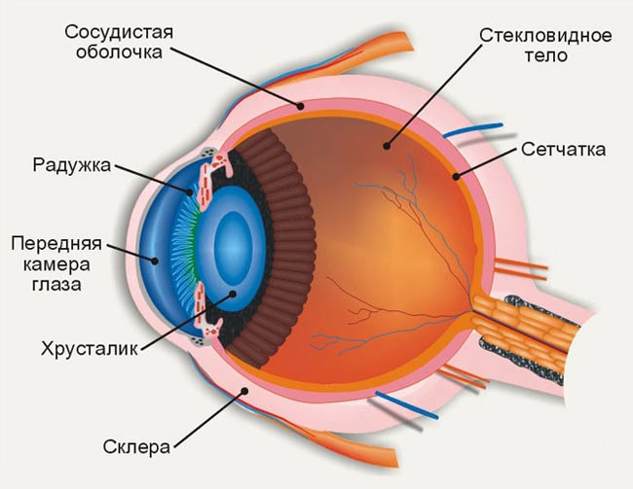
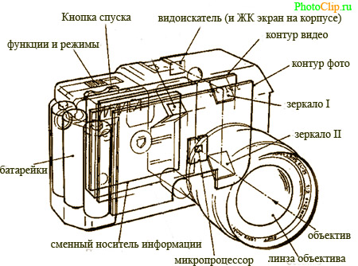

Глаза представляют собой тело шарообразной, слегка сплюснутой формы, диаметром 23 – 25 мм. Глаз окружен прочной твердой оболочкой белого цвета – склерой, которая защищает глаз от механических повреждений. Ее называют в просторечии белком глаза.
Оба глазных яблока расположены вблизи мозга, в глазных впадинах черепа, имеют одинаковое устройство и связаны с мозгом нервными волокнами очень сложным образом.
Глаз состоит из двух главных частей – оптической и зрительной.
Оптическая часть.
Особенное внимание обращают на себя зрачки – круглые отверстия в радужной оболочке. Сквозь зрачки свет входит внутрь глазных яблок. Радужная оболочка – сложная сосудистая ткань, соединенная со склерой. Радужная оболочка определяет цвет глаз у людей (серые, голубые, зеленые, карие).
В радужной оболочке имеются мышечные волокна, которые связаны с нашей нервной системой и независимо от нашей воли уменьшают зрачок при ярком свете до 2 мм и увеличивают зрачок при уменьшенной яркости до 8 мм.
Роговица прозрачная, совершенно гладкая и твердая оболочка толщиной в 1 мм имеет форму почти сферической чашечки диаметром 12 мм. Она является продолжением склеры.
За радужной оболочкой находится прозрачное упругое тело – хрусталик. Он окружен мышцами, присоединенными к нему и к склере. Хрусталик представляет собой маленькую двояковыпуклую линзу диаметром 8 – 10 мм. Ее передняя поверхность, обращенная к зрачку, менее выпуклая, чем задняя.
Между роговицей и радужной оболочкой имеется водянистая жидкость, а позади хрусталика глазное яблоко заполнено прозрачным студенистым веществом – стекловидным телом.
Названные четыре среды – роговица, водянистая жидкость, хрусталик и стекловидное тело – преломляют свет (причем хрусталик в большей мере, чем другие среды), - это оптическая система глаза, она играет роль сложного объектива.
«Объектив» глаза и объектив фотоаппарата обладают общим оптическим свойством – дают действительное, уменьшенное и перевернутое изображение предметов. Но изображение предметов в фотоаппарате получается на фотопластинке, тогда как в глазу изображение образуется на сложной нервной ткани – сетчатки глаза.
Теперь Вы знаете строение глаза. Перейдем непосредственно к иллюзиям. Обратимся к этим двум картинкам.

Не правда ли, кажется, что длина горизонтальных линий различна? Да, кажется, но на самом деле она одинакова.
Это объясняется тем, что нам легче делать поворот глаз в горизонтальном направлении, чем в вертикальном. Поэтому если перед глазами находятся горизонтальная и вертикальная линии одинаковой длины, то мы точнее судим о длине горизонтальной линии, чем о длине вертикальной, и невольно ошибаемся - вертикальная линия кажется длиннее горизонтальной.
И таких примеров очень много.
Но есть еще одна интересная иллюзия – способность видеть то, чего нет. Что Вы видите здесь?
На самом деле – это не шахматный беспорядок, а портрет Эйнштейна. Попробуйте разглядеть.

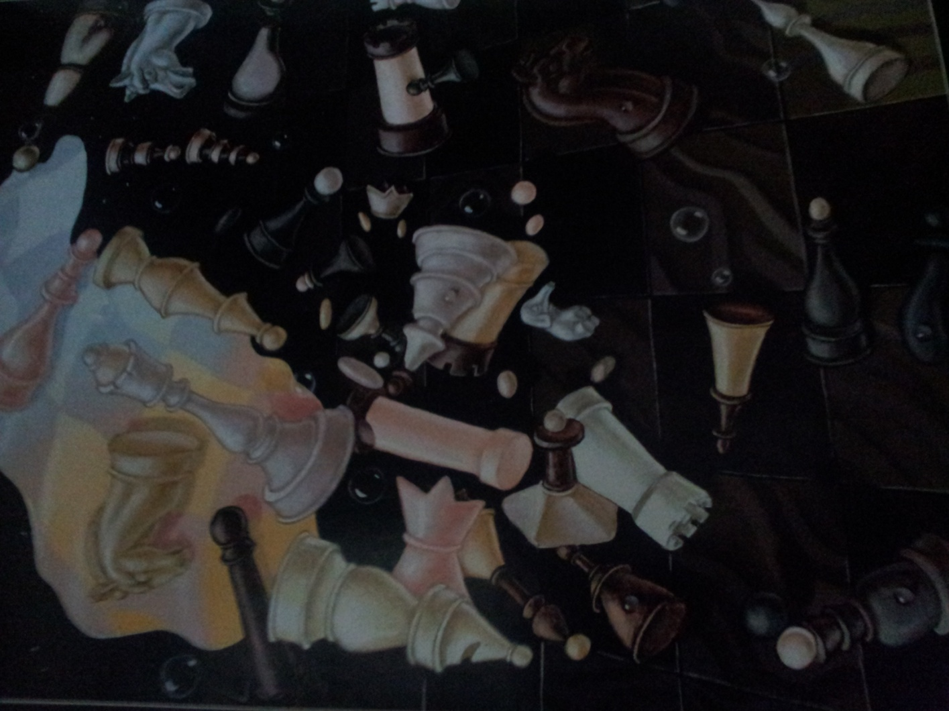

А что Вы видите здесь? Такие иллюзии получили название невозможные структуры.
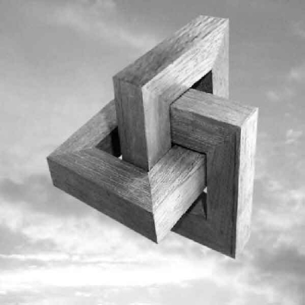

А здесь Вы видите старушку? Или все - таки девушку?
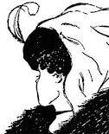

Эта старушка – девушка является примером иллюзий двойного изображения

Иллюзии 3D
3D иллюзии последнее время очень популярны.
Для того, чтобы картинка казалась более объемной, каждый глаз зрителя, как в жизни, должен видеть несколько отличающееся изображение, из которых мозг сложит единую трехмерную картину.
Есть несколько методов:
- Анаглифический («рельефный»). Для показа иллюзий использовались два кинопроектора.
Один проецировал фильм (картинку) через красный фильтр, другой выводил на экран слегка смещенные по горизонтали кинокадры, пропуская их через зеленый фильтр.
Смотрящие надевали легкие картонные очки, в которые были установлены кусочки красной и зеленой прозрачной пленки, благодаря чему каждый глаз видел только нужную часть изображения, освещенную проектором, а зрители видели «объемную» картинку.
- Затворный метод. Оптимален для просмотра цветных фильмов. В отличие от анаглифического этот метод предусматривает попеременную демонстрацию проектором изображений, предназначенных для левого и правого глаза.
Благодаря тому, что чередование изображений осуществляется с высокой частотой – от 30 до 100 раз в секунду – мозг выстраивает целостную пространственную картину и зритель видит на экране цельное трехмерное изображение.
А вообще, есть правило: для создания иллюзии трехмерного изображения каждую сцену необходимо снимать одновременно двумя камерами, с разных ракурсов.

Заключение
Ну вот мы и изучили зрительные иллюзии. Изучили, какие они бывают, как образовываются. Теперь Вы знаете о мире чуть больше. Сейчас мы предлагаем Вам интересную подборку картинок с различными видами иллюзий. Картинки разделены по группам, чтобы было понятнее, какую именно иллюзию они содержат. Приятного просмотра!
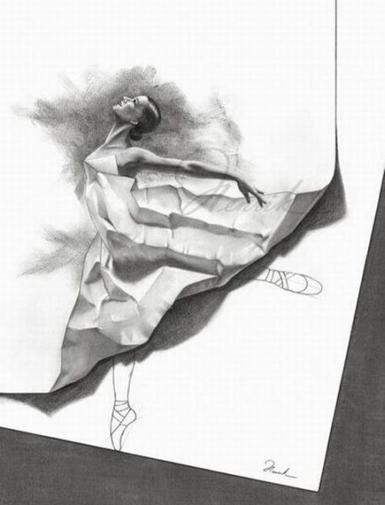

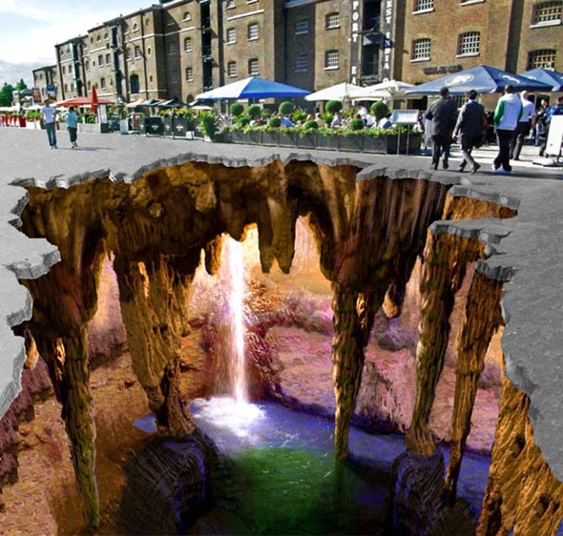

Все те же иллюзии 3D

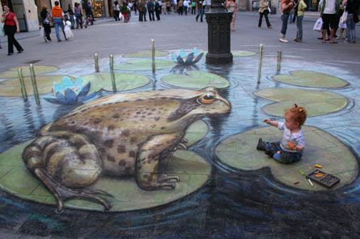

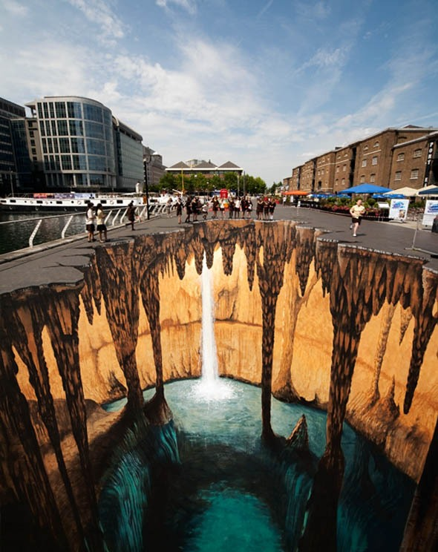

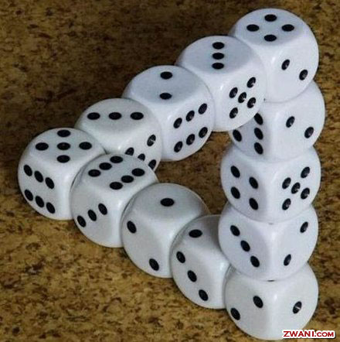
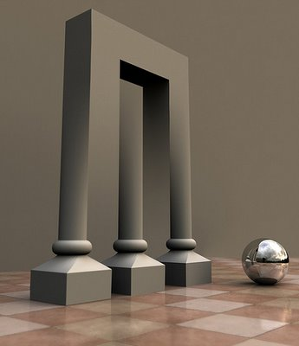

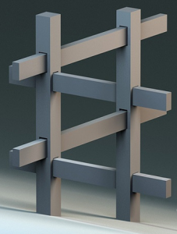
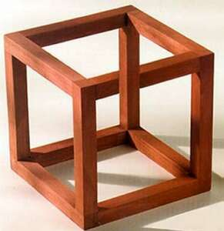

А это примеры невозможных структур

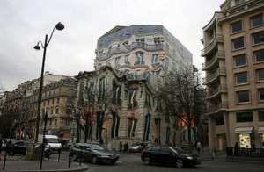

3D иллюзия

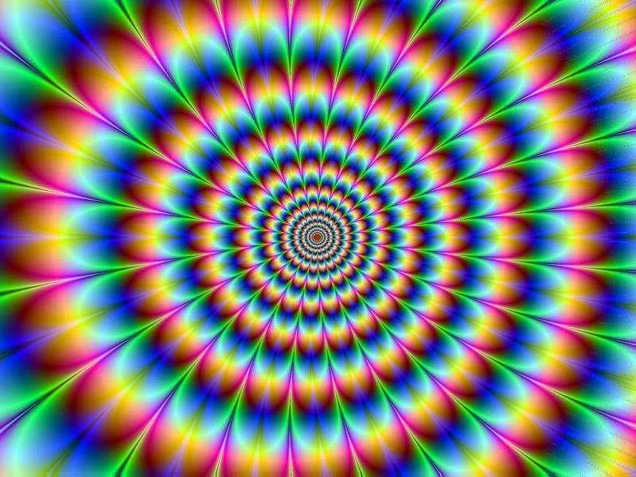

Иллюзия движения
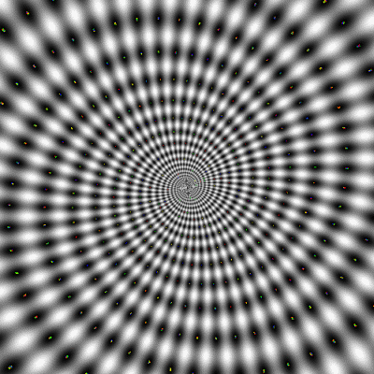

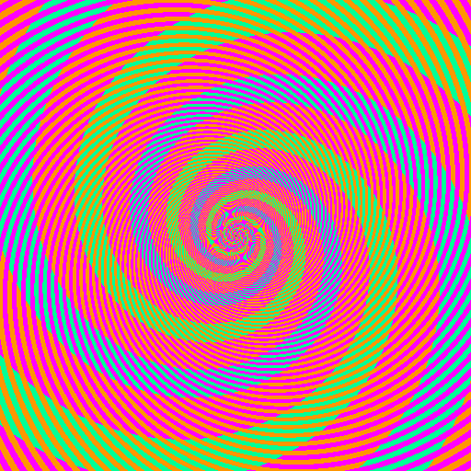

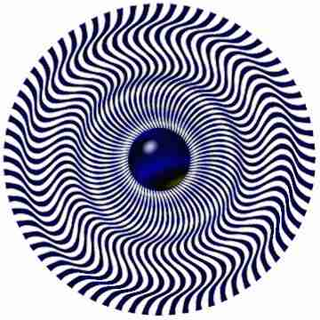

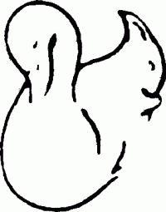

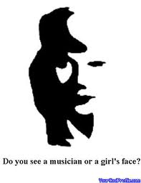
Двойное изображение

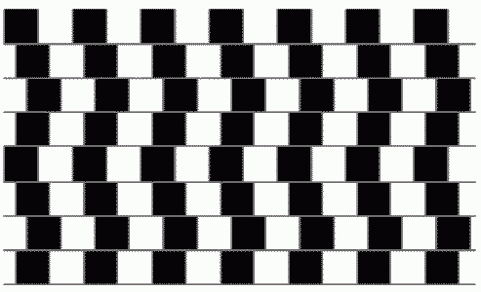

Иллюзия движения

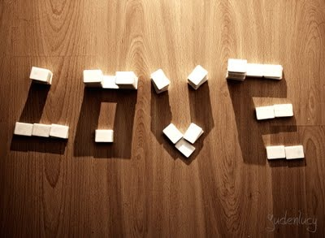

Иллюзия, возникшая благодаря световым явлениям

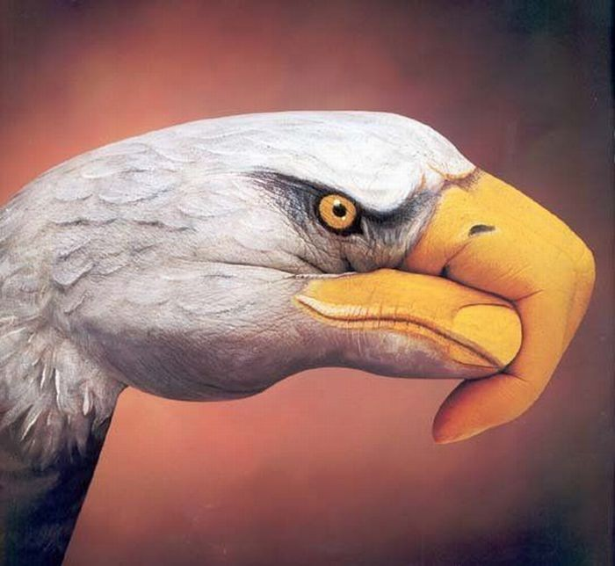

Ну а это просто интересный фокус это ведь не просто птичка, не правда ли?

Список использованной литературы:
«Факультативный курс физики» А. В. Чемакин, А. В. Перышкин; учебник по естествознанию 6 класс; сайт – www.illuson.ru;
«Вы это видели?" Андрияхина Н. ; «Занимательная физика для начинающих».
Консультант проекта: Колчугина О. П – преподаватель физики в гимназии 1505.
